Nº DE CONTRATO: ____________
PALABRA CLAVE: _____________
ATENCION AL CLIENTE: 47098080 / 47098000

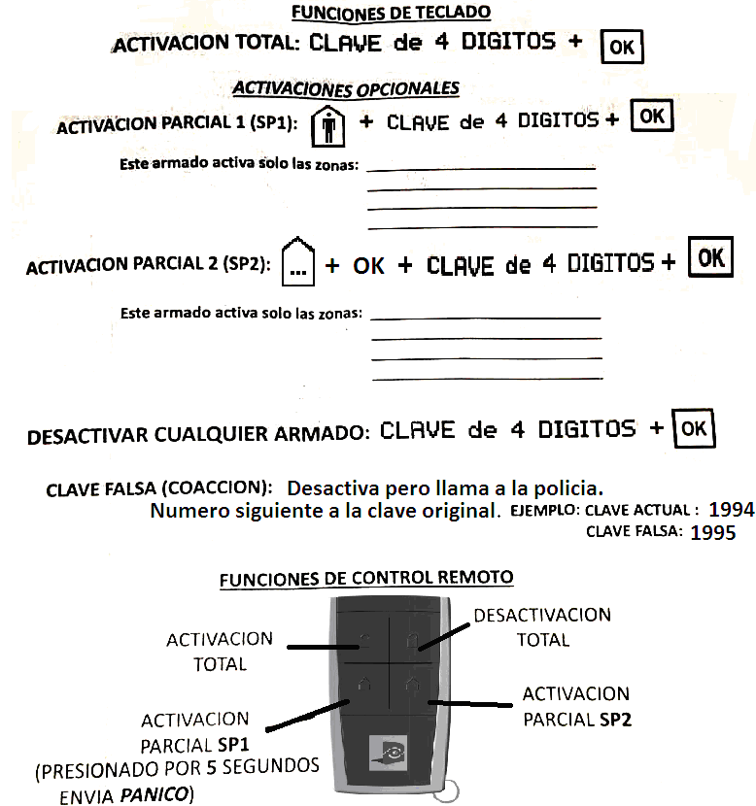

EMERGENCIAS

- MANTENER LA TECLA  POR 5 SEGUNDOS PARA HABILITARLAS, Y LUEGO PRESIONAR LA QUE NECESITO:

 PANICO (Viene la policía directamente).

 MÉDICA (Prosegur lo llama para confirmar).

 BOMBEROS (Prosegur lo llama para confirmar).

- PARA CANCELAR UN OPERATIVO DE BOMBEROS, EMERGENCIA MEDICA, O UN FALSO DISPARO, LA OPERADORA LE VA A PEDIR SUS DATOS Y PALABRA CLAVE AL LLAMAR A LOS REFERENTES.

ACLARACIONES:

- EN CUALQUIER ACTIVACION, VA A TENER EL CONTEO DE 45 SEGUNDOS PARA RETIRARSE; Y AL REGRESAR, TENDRA 15 SEGUNDOS PARA DESACTIVAR.

- CUANDO EL TECLADO TENGA LA PANTALLA APAGADA, PASAR LA MANO POR DONDE DICE “PROSEGUR” PARA ENCENDERLA, Y RECIEN AHÍ PODER USARLO.

- LA TARJETA (TAG) SE APOYA DONDE DICE “PROSEGUR” EN EL TECLADO. REEMPLAZA LA ACCION DE INGRESAR “CLAVE + OK”.

- PARA ACTIVAR, ASEGURARSE DE TENER TODOS LOS MAGNETICOS DE ABERTURAS CERRADOS. SI SU INSTALACION NO POSEE MAGNETICOS, IGNORE ESTA ACLARACION.

- EL BOTON 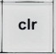 SIRVE PARA BORRAR. Y EL 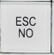 PARA IR PARA ATRÁS EN UNA ACCION.

